研究生奖学金和荣誉称号申请操作步骤

第一步：打开“研究生教育管理信息系统”
（https://yjsfw.hznu.edu.cn/allogene/），登录个人账号。

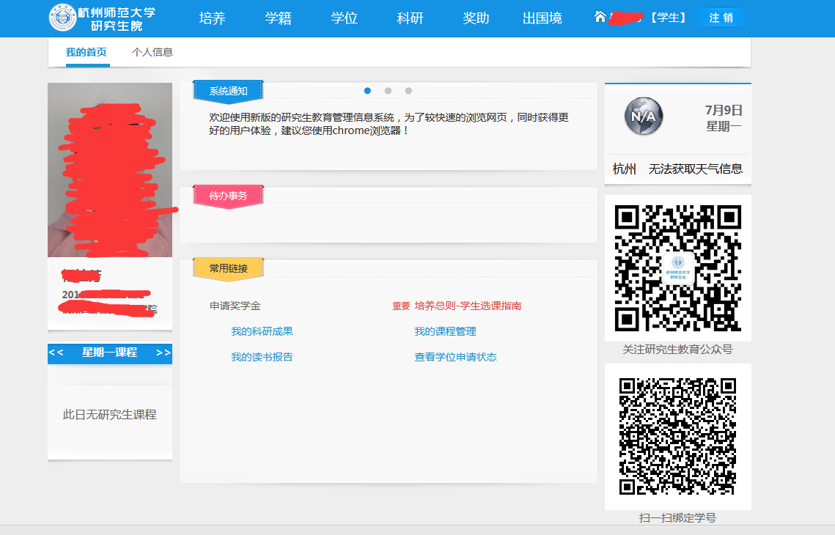

第二步：点击“奖助—奖学金与荣誉称号”，点击“申请信息录入”中的“基础信息”，仔细检查核对基本信息内容（每项信息均为必填项，不能有空，如有信息空白或错误，请至学院学籍管理员处修改），点击“下一步”，系统自动跳转至“学业信息”页面。
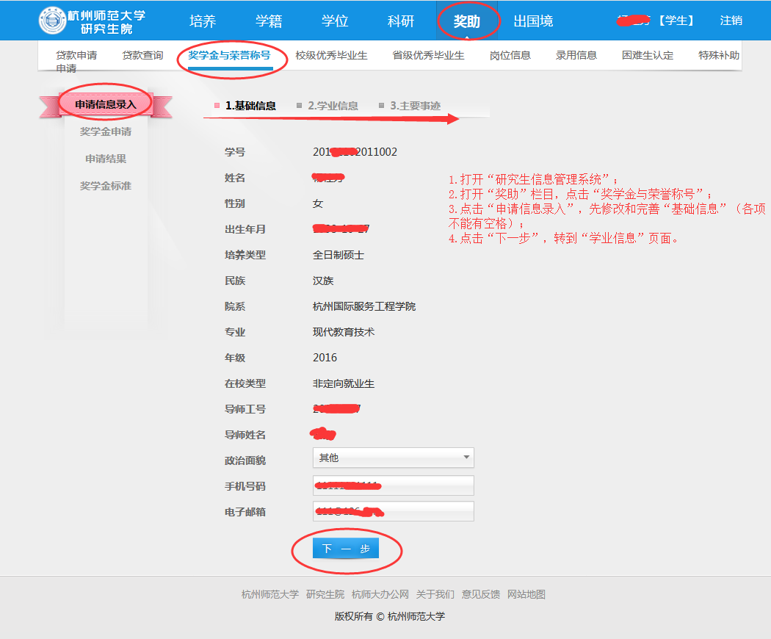

第三步：填写“学业信息”，录入外语成绩，并可查看自己的学习成绩，填写完成后点击“下一步”，系统自动跳转至“主要事迹”页面。
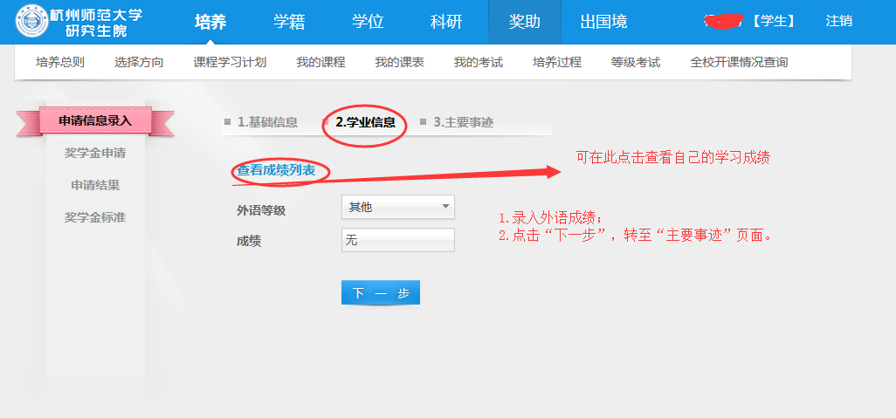

第四步：填写“主要事迹”。
- 可点击“浏览”“上传”按钮上传各种获奖证书等证明材料或申请表；国家奖学金申请者须在此上传《国家奖学金申请审批表》。
- 录入个人“科研信息”（二、三年级研究生参评学年未公开发表学术论文或未获得省级及以上学科竞赛二等奖以上者，不能申请当年的学业奖学金一、二等奖）。
- 填写“上学年获奖（奖学金、荣誉称号）情况”。
- 填写“上学年担任社会工作、参加社会实践、公益活动等简况”。
- 填写“其他主要事迹”。
- 全部填写完成后点击“提交”，系统自动跳转至“奖学金申请”页面。
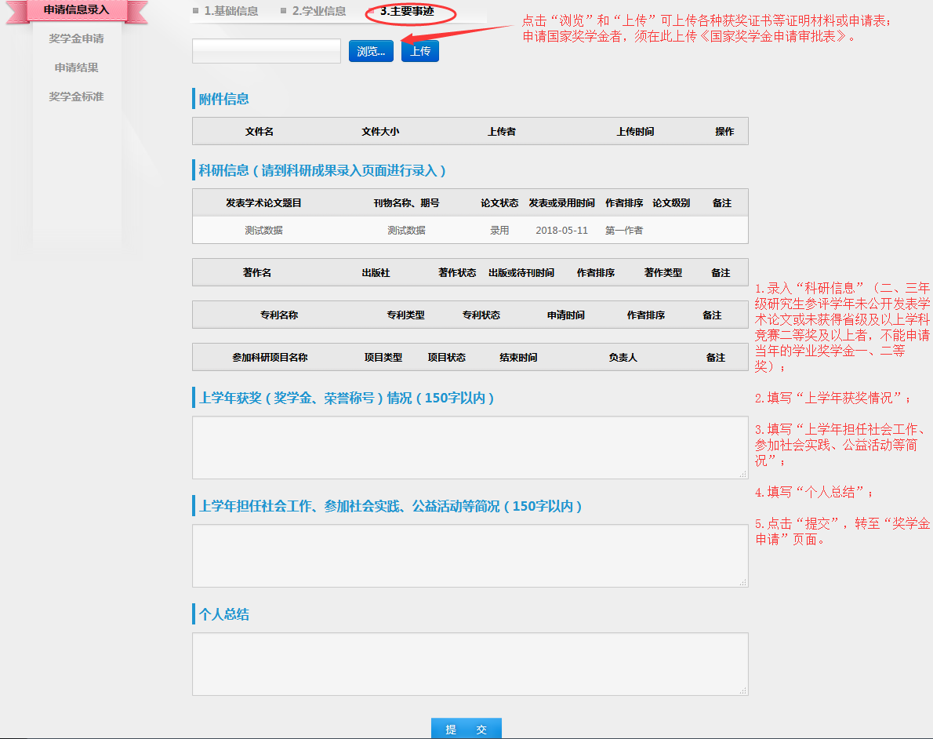

第五步：进入“奖学金申请”页面，选择要申请的奖学金类别和项目。点击“申请”，系统自动跳转至“申请结果”页面。
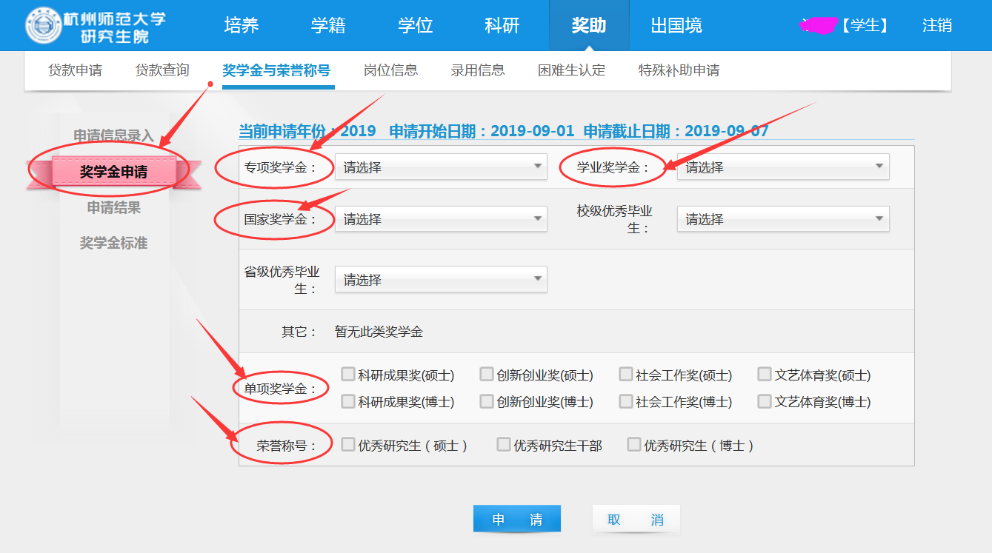

第六步：在“申请结果”栏目查看并核对自己的申请情况，同时，可在此查看学院和学校审核的实时结果反馈，知晓申请结果。
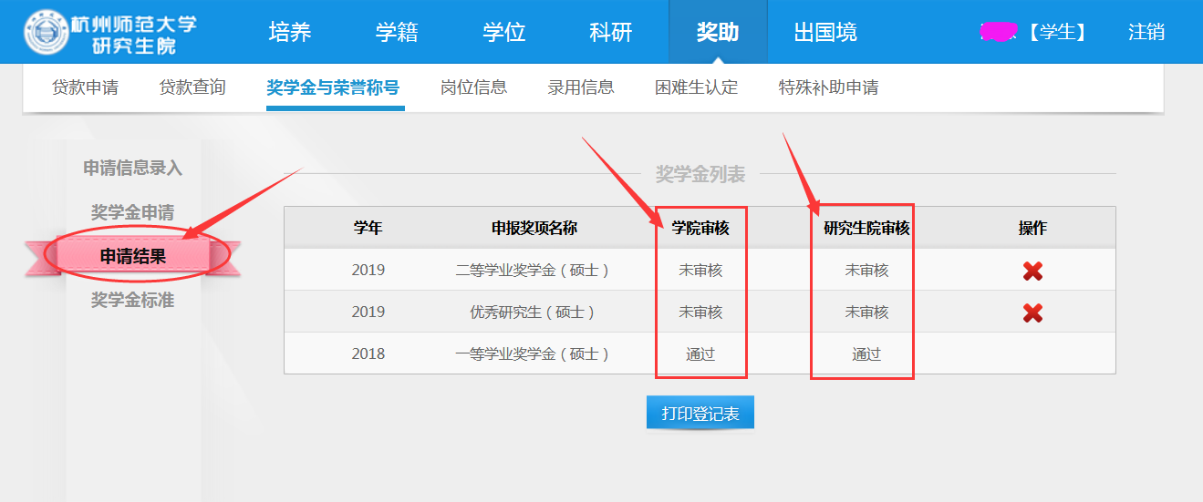
第七步：学院和学校审核期间，请及时关注自己登记在系统里的邮箱的邮件，如果收到系统发送的“退回修改”邮件，系统将为你打开24小时的修改权限，请及时根据邮件提示的时间和内容在系统里重新申请其他等级的奖学金、项目或荣誉称号，超过24小时系统将重新关闭，无法再进行操作。因个人原因未及时修改而导致未评上奖学金和荣誉称号的，责任自负。对已“退回修改”的申请记录不能删除，删除后即使在24小时内也无法再作其他操作。

